Інструкція підписання документів
через Дія.Підпис
за допомогою хмарного підпису
Для того, щоб підписати документи за допомогою файлового ключа (апаратного ключа) необхідно перейти на сайт https://ca.diia.gov.ua/sign та зробити кілька кроків:
Крок 1. «Підписати файл за допомогою Обираємо «електронного підпису»
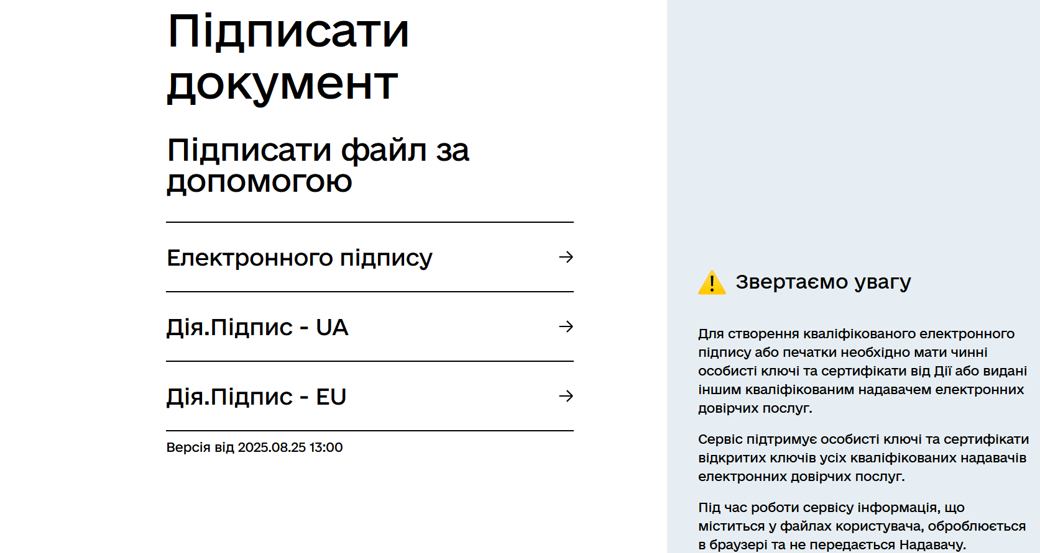
Крок 2. Обираємо тип ключа-хмарний
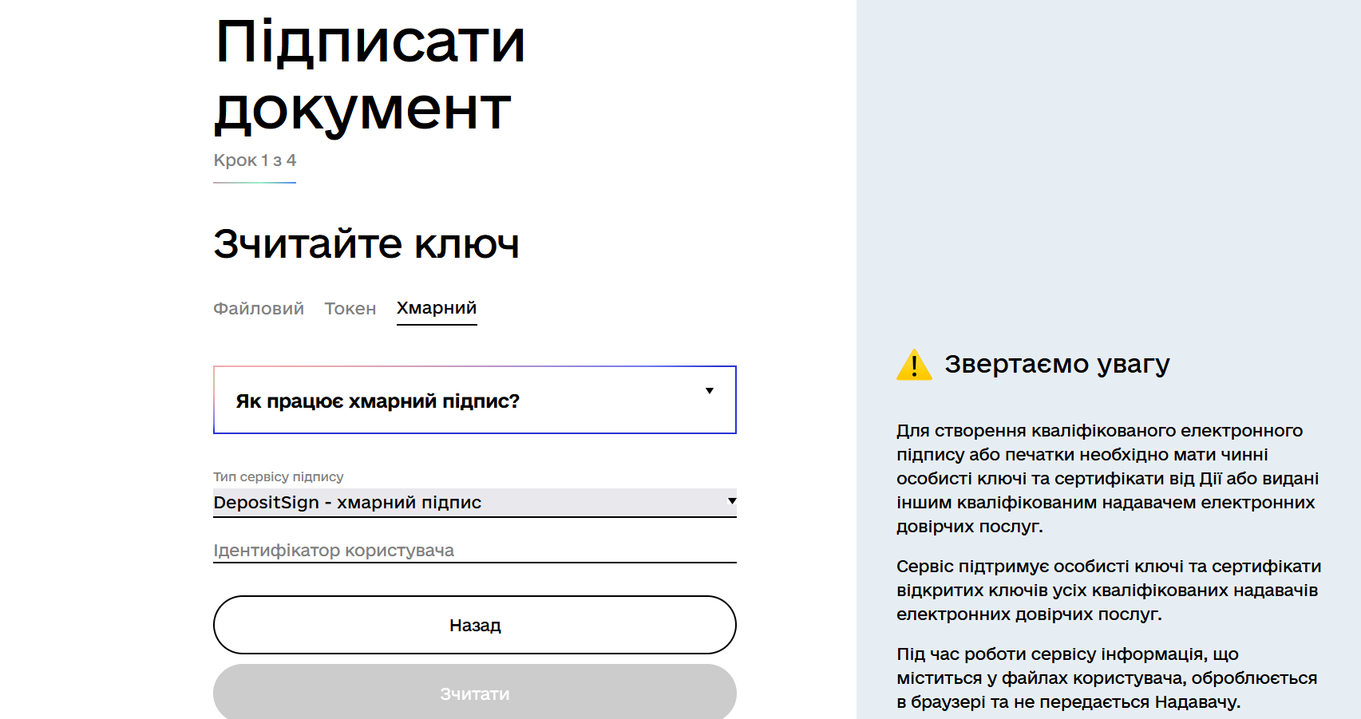

Крок 3. Обираємо тип сервісу, яким було видано ключ
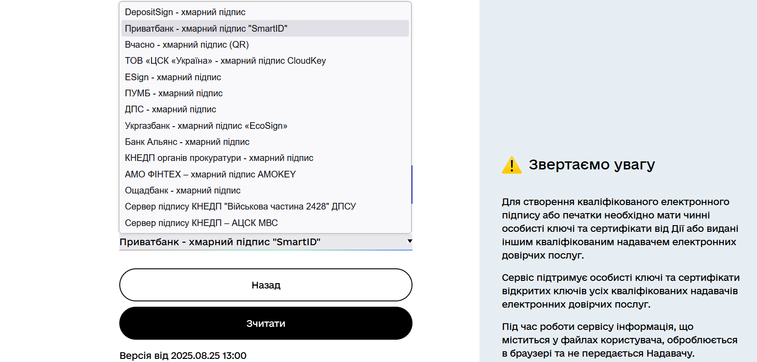
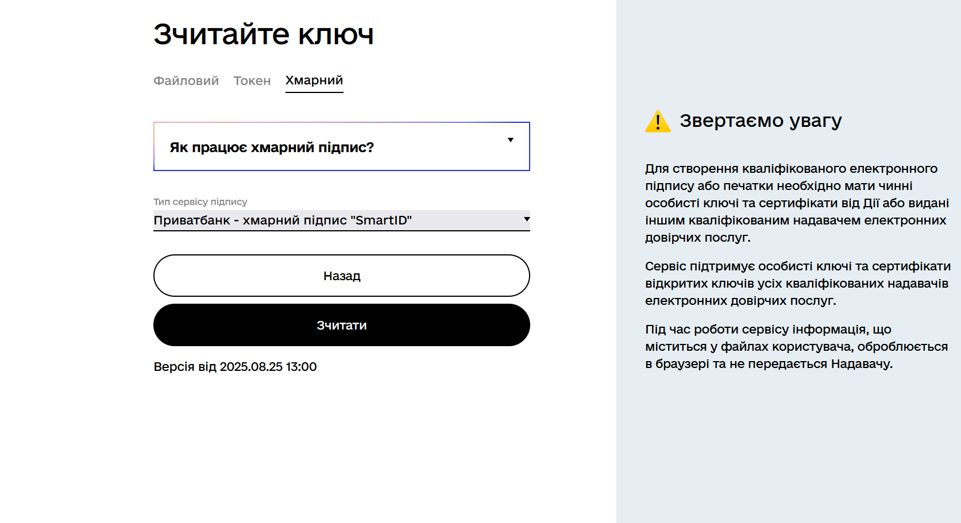

Після обрання сервісу зчитуємо QR-код сканером у застосунку (Приватбанк,Вчасно,ПУМБ,Укргазбанк,Банк Альянс,Ощадбанк та ін.), обираємо необхідний ключ та вводимо пароль
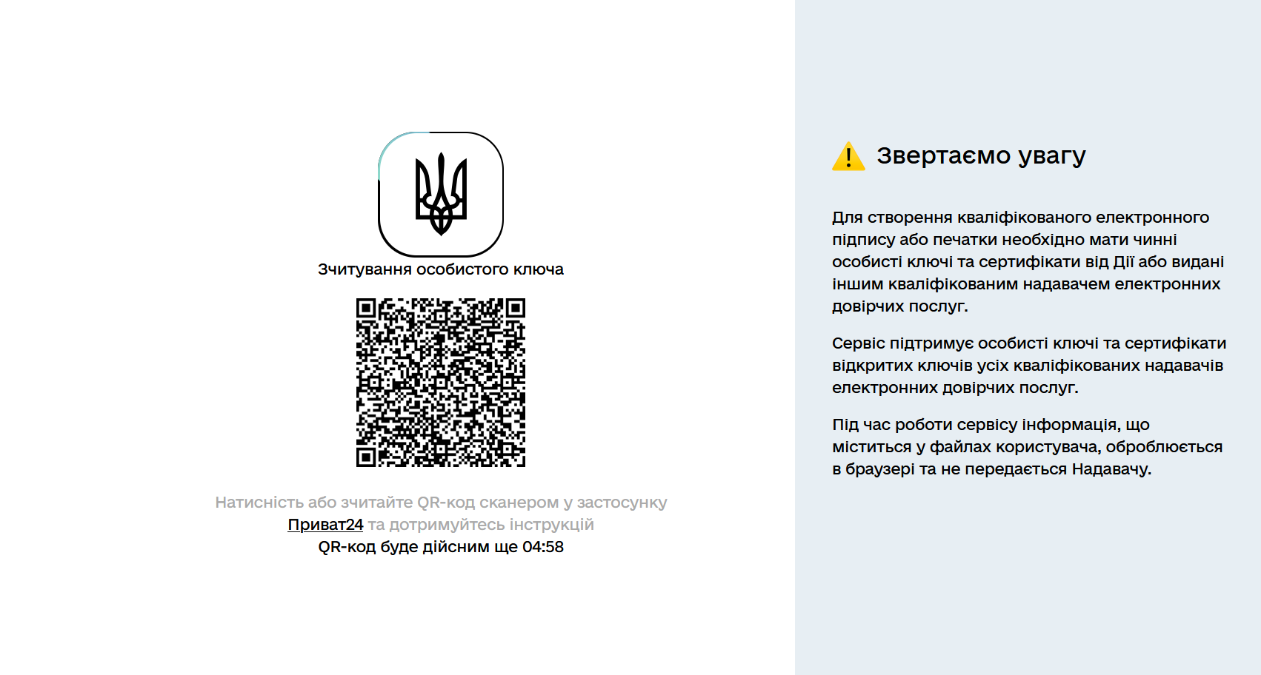

Крок 4. Перевіряємо дані ключа
В цьому кроці можемо ознайомитись з інформацією про підписанта. Після перевірки даних ключа натискаємо клавішу «Далі»

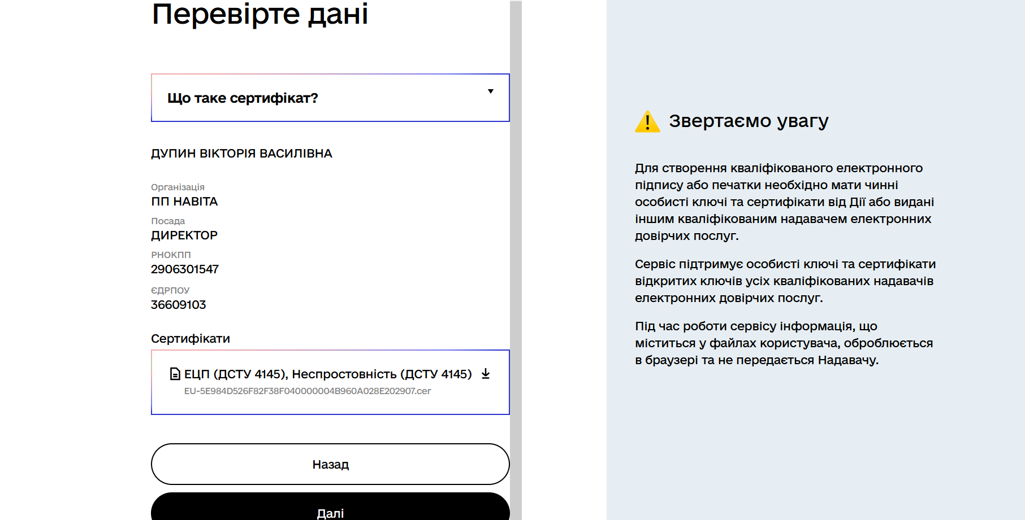

Крок 5. Підписання
Не звертаємо увагу на рекомендацію, та натискаємо «Ні, обрати інший формат»

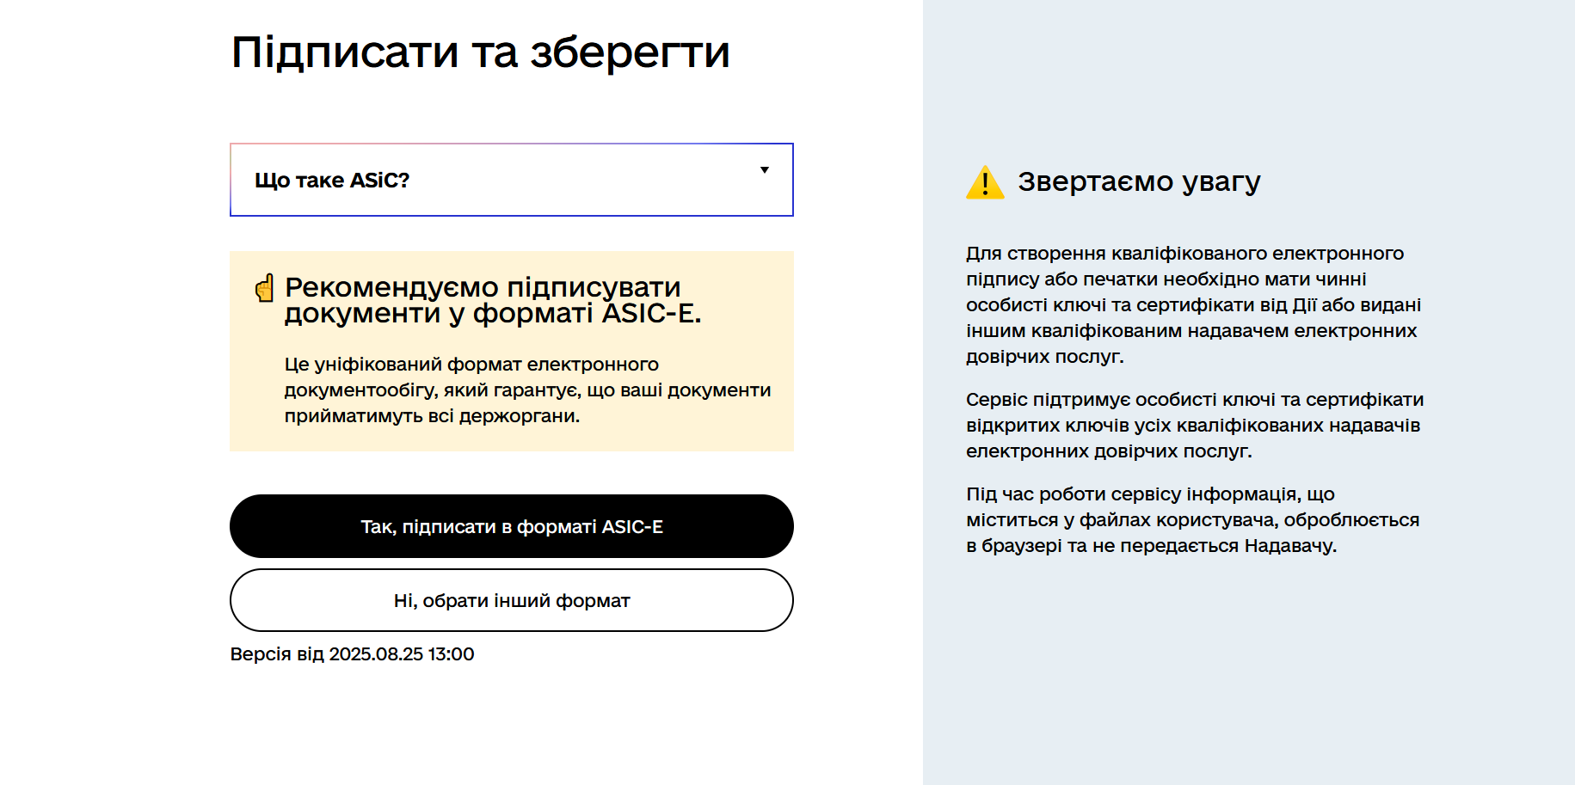

Потім обираємо формат CAdES. Дані та підпис зберігаються в CMS файлі (*.p7s). додаємо файл який буде підписуватись, та натискаємо клавішу «Підписати»

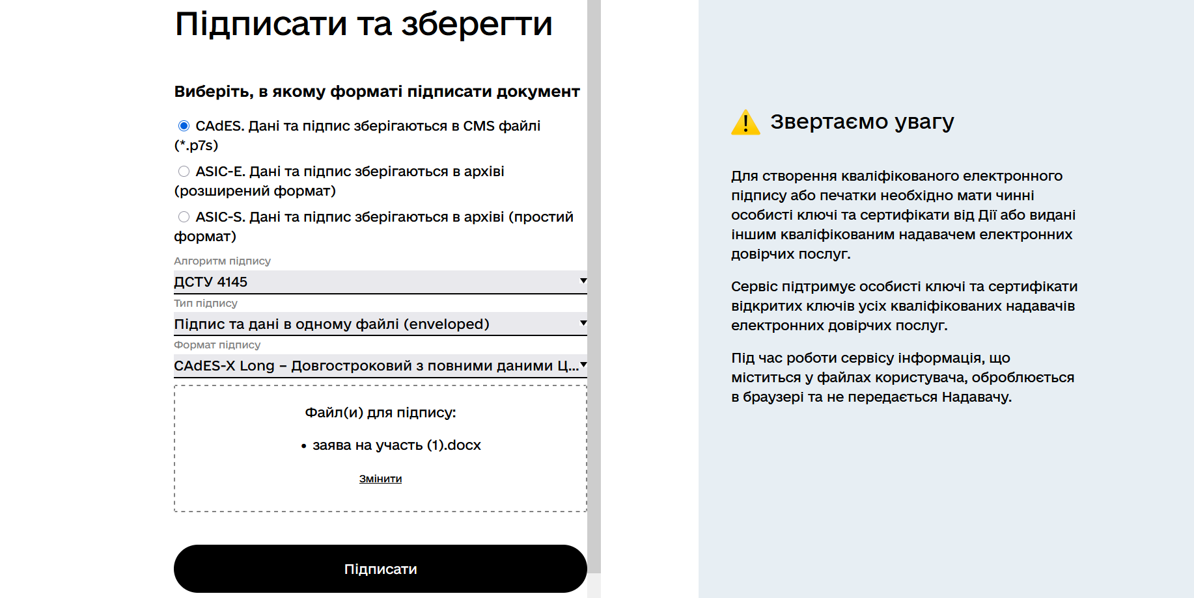

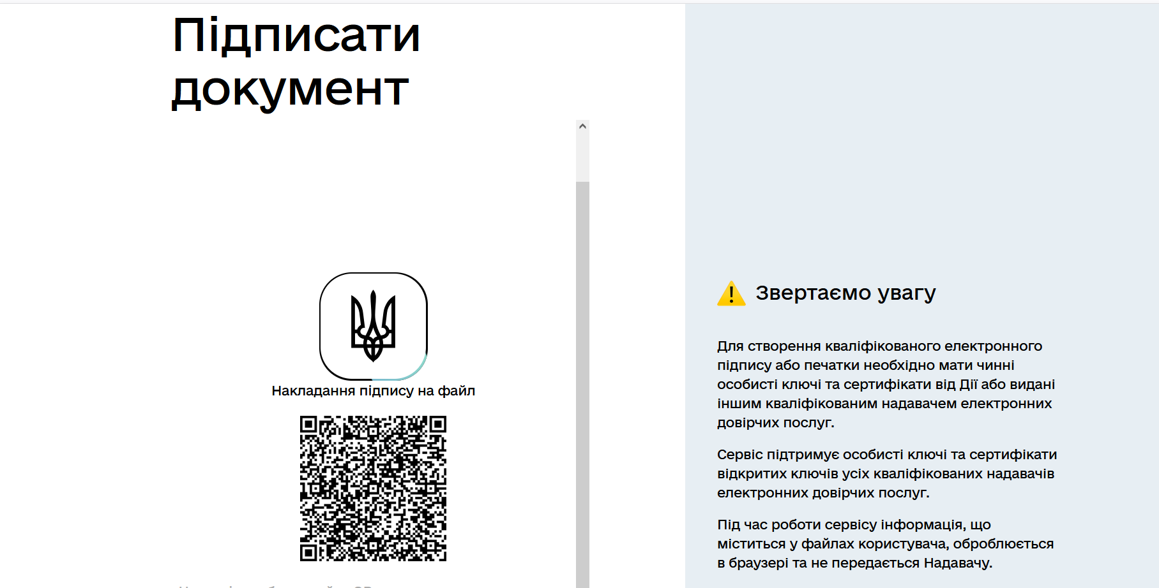

Зчитуємо QR-код сканером у застосунку (Приватбанк, Вчасно, ПУМБ, Укргазбанк, Банк Альянс, Ощадбанк та ін.), обираємо необхідний ключ та вводимо пароль

Крок 6. Збереження файлу

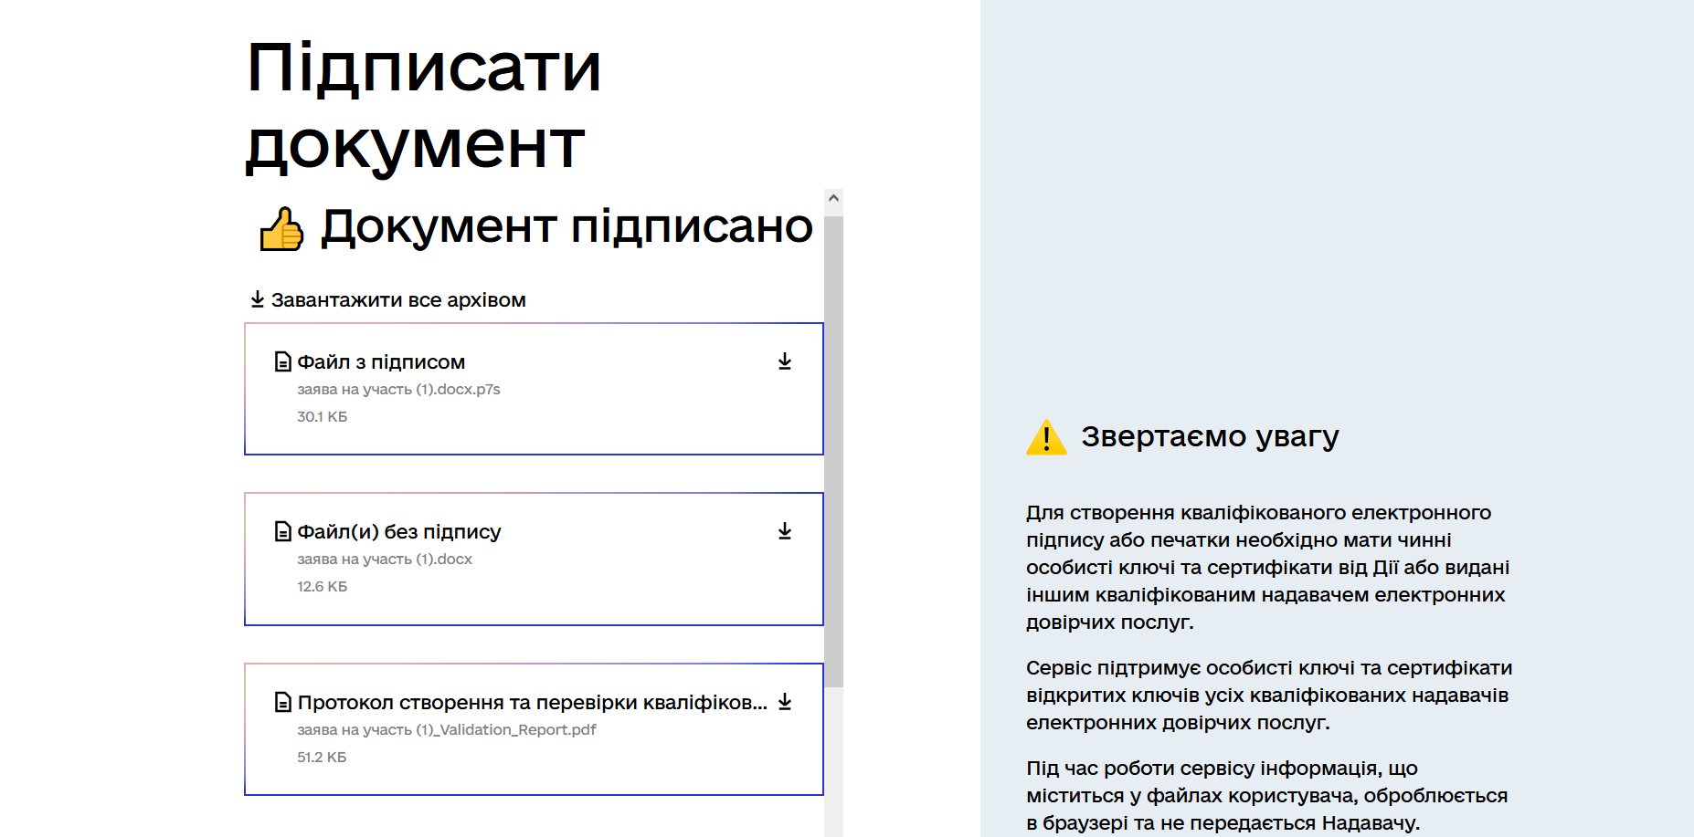

Зверніть увагу, що Вам необхідно завантажити в пропозицію два документи – файл з підписом, типу *.p7s та файл без підпису.

